Требуется коррекция рисунка 2

**МЕТОД ПОЯСОВ В ИССЛЕДОВАНИИ ПРИРАЗЛОМНОЙ ТРЕЩИНОВАТОСТИ[1]\***

Существенный вклад в методику изучения разрывных смещений внесли преподаватели геологоразведочного факультета Иркутского политехнического института. Одно из первых мест среди них принадлежит профессору В.Н. Даниловичу. В 1961 г. им был предложен метод поясов в качестве одного из путей изучения трещинной тектоники в областях развития крупных разрывных нарушений. Этот метод использован при изучения Ангарского надвига [5, 11], Оловянинского надвига в Восточном Забайкалье [3]; при изучении движений по крутым разломам в Восточном Саяне [15] и в ряде других мест, преимущественно в районах Восточной Сибири.

Основой предложенного В.Н. Даниловичем метода служит характерная закономерность трещинной тектоники в крыльях разломов: в них часть трещин образует пояс[2]1, ось которого параллельна поверхности сместителя. Образование пояса вызывается движением крыла тектонического разрыва, сопровождающегося значительным трением. Поэтому, как считал В.Н. Данилович, условия для образования поясов наиболее благоприятны при развитии надвигов и наименее благоприятны при образовании сбросов, связанных с растяжением земной коры. Учитывая такое теоретическое обоснование причин появления пояса трещин, В.Н. Данилович справедливо полагал, что ось пояса должна быть перпендикулярна направлению создавшего его движения по сместителю и параллельна поверхности сместителя (рис. 1).

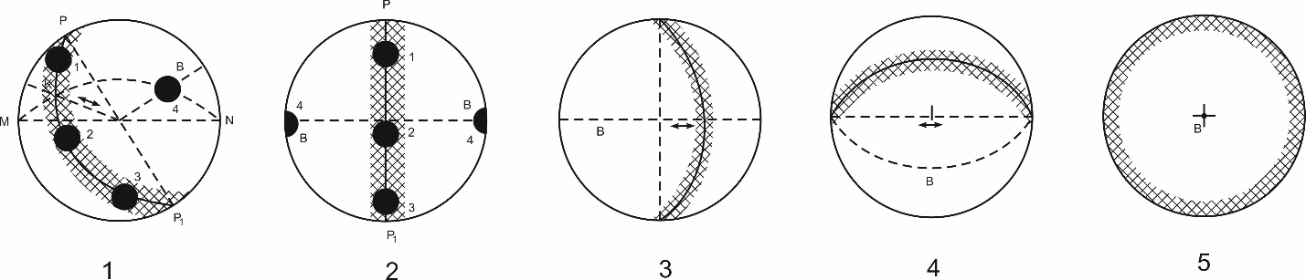

Рис. 1. Схемы некоторых сферограмм господствующих элементов трещиноватости, созданных движением по сместителю (по В.Н. Даниловичу, [9]). 1, 3, 4 – сферограммы сбросо-сдвигов и взбросо-сдвигов; 2 – сферограмма сброса и надвига; 5 – сферограмма сдвига. Заштрихованное поле: дуга PP1 (на диаграмме 2 служит диаметром) – проекция экваториальной плоскости пояса; 1-3 – экваториальные максимумы; 4 – полярный максимум; дуга МВ на схеме 1 – проекция сместителя; тонкий пунктир – простирание сместителя и ось пояса; двуглавой стрелкой показана проекция линии движения. На сферограммах 3-5 точка В – проекция оси пояса; прерывистая линия – проекция сместителя; тонкий пунктир – простирание экваториальной плоскости пояса, а также простирание сместителя на диаграмме 4.

Техника применения метода достаточно подробно описана [9] и сводится к следующему. В крыльях разлома производится площадное изучение трещиноватости, результаты которого изображаются сферограммами. Полевые приемы изучения трещин и требования к составлению сферограмм практически не отличаются от обычных рекомендаций. Поясное расположений сколько-нибудь значительной части трещин в пределах данного участка заметно отражается сферограммой, проявляясь на ней сгущением гномопроекций в виде полосы, сплошной или прерывистой, тянущейся по дуге большого круга и обычно включающего несколько максимумов. Полюсом этой дуги является проекция оси пояса. С этим полюсом почти всегда совпадают гномопроекции значительно части трещин, которые В.Н. Данилович предлагал называть полярными. Линия, лежащая в плоскости сместителя, перпендикулярна к оси пояса, или, что то же самое, линия пересечения плоскости пояса с плоскостью сместителя является горизонтальной проекцией линии движения (рис. 1).

В.Н.Данилович указывает, что при анализе сферограмм возможно сделать следующие выводы:

«а) Если экваториальная плоскость пояса вертикальна, сместителъ может располагаться наклонно, вертикально или горизонтально. В двух первых случаях простирание его совпадает с осью пояса, причем соответствующее движение было направлено перпендикулярно простиранию сместителя (рис. 1).

б) Если экваториальная плоскость пояса наклонна, то сместитель может иметь наклонное или вертикальное положение. В общем случае, когда его простирание ориентировано косо к простиранию экваториальной плоскости (рис. 1), сместитель является наклонным и соответствующее движение было направлено косо к простиранию сместителя. При взаимно перпендикулярных простираниях сместителя и наклонной экваториальной плоскости пояса (рис. 1) сместитель вертикален, а соответствующее движение было также направлено косо к его простиранию (при этом горизонтальная проекция линии движения совпадает с простиранием сместителя). В случае же одинакового простирания экваториальной плоскости пояса и сместителя (рис. 1), последний располагается наклонно и соответствующее движение ориентировано по простиранию сместителя.

в) Если экваториальная плоскость пояса горизонтальна (рис. l), то сместитель вертикален и возможно любое его простирание, а соответствующее движение было направлено по простиранию, сместителя».

Последователям В.Н. Даниловича пришлось столкнуться со значительно более сложной картиной приразломной трещиноватости, особенно в зонах неоднократно активизировавшихся региональных разломов. Подробный анализ приразломной трещиноватости выявил, что количество максимумов гномопроекций зависит как от динамики развития разломов, так и от морфологии строения их сместителей, а также от присутствия и сочетаний динамопар.

Применение метода показало, что даже в зонах сместителей - надвигов не на всех диаграммах обнаруживаются пояса трещин, оси которых параллельны плоскости сместителя [7, 11]. Чем объяснить такое явление? Представить себе, что отсутствие пояса может быть вызвано некоторым снижением силы трения трудно, так как в названных примерах надвиг имеет достаточно, пологую плоскость сместителя, а физические свойства горных пород и в тех обнажениях, где есть пояс, и в тех, где его обнаружить не удается, идентичны. Не возникает ли здесь ситуация, когда разрядка напряжений, рождающихся от сил трения и локального поля напряжений, происходит по другим трещинам, возможно также образующим пояс, ось которого не параллельна поверхности сместителя? При этом могут иметь место случаи, когда на сферограмме трещиноватости, замеренной в зоне разлома, ось пояса оказывается непараллельной плоскости, сместителя.

Такие вопросы постоянно вставали перед авторами при их многолетних исследованиях трещиноватости в зонах разломов. Рассмотрим их более детально.

Тектоническая трещиноватость генетически связана с механизмом образования разлома и отражает динамику его развития и специфику внутреннего строения. По динамике развития разломы могут быть подразделены на две группы: образованные в один тектонический цикл и испытавшие одну подвижку; образованные и формирующиеся в течение нескольких тектонических циклов и претерпевшие неоднократные, нередко разнонаправленные, подвижки. Ко второй группе относится преобладающая масса крупных разломов земной коры.

Это обстоятельство, в значительной степени отражающееся на морфологии изолиний и концентрации максимумов гномопроекций диаграмм трещиноватости, вызвано особенностями строения крупных разломов. Оно проявляется в волнистости простирания плоскостей сместителей у надвигов и взбросов, в многочешуйчатости строения надвигов, при котором нередко отдельные фрагменты надвига перемещаются непараллельно друг другу; в ступенчатом строении крупных сбросов, когда смещения отдельных блоков-пластин имеют разные амплитуды и при рассмотрении их вне анализа общей обстановки могут картироваться как взбросы; наконец, в определенном парагенетическом сочетании разных морфогенетических групп разломов. Последнее означает, что любой разлом сопровождается группой других, меньших по масштабу проявления, отличающихся по генетическому типу, но образованных одновременно с основным. В более общем плане теоретически и практически доказана теснейшая генетическая связь надвигов, сбросо-раздвигов и сдвигов; установлено, что большие сдвиги и большие надвиги находятся в динамическом единстве и не существуют изолированно, а возникают и развиваются вместе [14]. Генетическая связь крупных сдвигов с надвигами теоретически рассмотрена П.С. Вороновым [2]. Уже из его исследований следует, что при изменении линии простирания сместителя одно и то же поле напряжение может вызвать изменение генетического типа разлома: сдвиг по простиранию переходит в надвиг.

При детальных исследованиях даже на сравнительно небольших по площади объектах подтверждается отмеченная парагенетическая связь. Теоретические зонах сочленения главного разлома и его динамопары должны выделяться два равновероятных пояса трещин, ось В каждого из которых лежит в плоскости его сместителя и перпендикулярна вектору движения. Поскольку вектор движения у динамопар совпадает с направлением движения по основному разлому, то, восстанавливая перпендикуляр к любой из осей В, мы можем найти вектор движения, не заботясь о том, параллельна ли она поверхности сместителя главного разлома или нет (рис. 2).

Названные геологические особенности строения крупных разломов показывают, что если при использовании метода поясов оперировать некоторой общей ориентировкой плоскости сместителя, то ось пояса трещин в некоторых местах будет не параллельна плоскости сместителя из-за его волнистости. Отсюда, если подходить ортодоксально, вытекает заключение об отсутствии пояса, что, в свою очередь, не должно следовать из физической сущности процесса разрушения среды.

Детальное изучение трещиноватости в зонах разломов позволило установить следующее. Как правило, в зонах разломов, испытавших одноактную подвижку, тектонические трещины подразделяются на две группы. Первая отражает те повышенные напряжения, которые испытывает данный участок коры и которые, в конце концов, приводят к подвижке по разлому. Вторая группа трещин формируется при движении крыльев разлома в результате сложного локального поля напряжение, возникающего около разлома. Причины возникновения поля рассматриваются в специальных исследованиях С.С. Стоянова [12], С.И. Шермана [16], П.Н. Николаева [10], О.И. Гущенко [4] и др. Иными словами, среди приразломной трещиноватости, можно выделить, как это подчеркивает С.С. Стоянов, сопутствующие и оперяющие разрывы высоких порядков. Степень развития названных двух групп трещин различна. Каждая из них может образовывать пояса, оси которых не совпадают, но каждый из них перпендикулярен вектору вызвавшей его образование деформации (рис. 2). Каждая из групп приразломных трещин состоит из одной-двух сколовых и одной системы трещин отрыва. При этом степень густоты второй группы трещин, образование которой связано с локальными полями напряжений, при приближении к разлому резко увеличивается. Особенно увеличивается густота одной из систем трещин скола, параллельной плоскости сместителя. По ней можно определить положение плоскости сместителя и ее ориентировку в пространстве [15]. Позже было замечено, что увеличивается также густота трещин, перпендикулярных плоскости сместителя, простирание которых согласно с вектором движения. Нередко на их плоскостях видна штриховка, помогающая установить вектор движения.

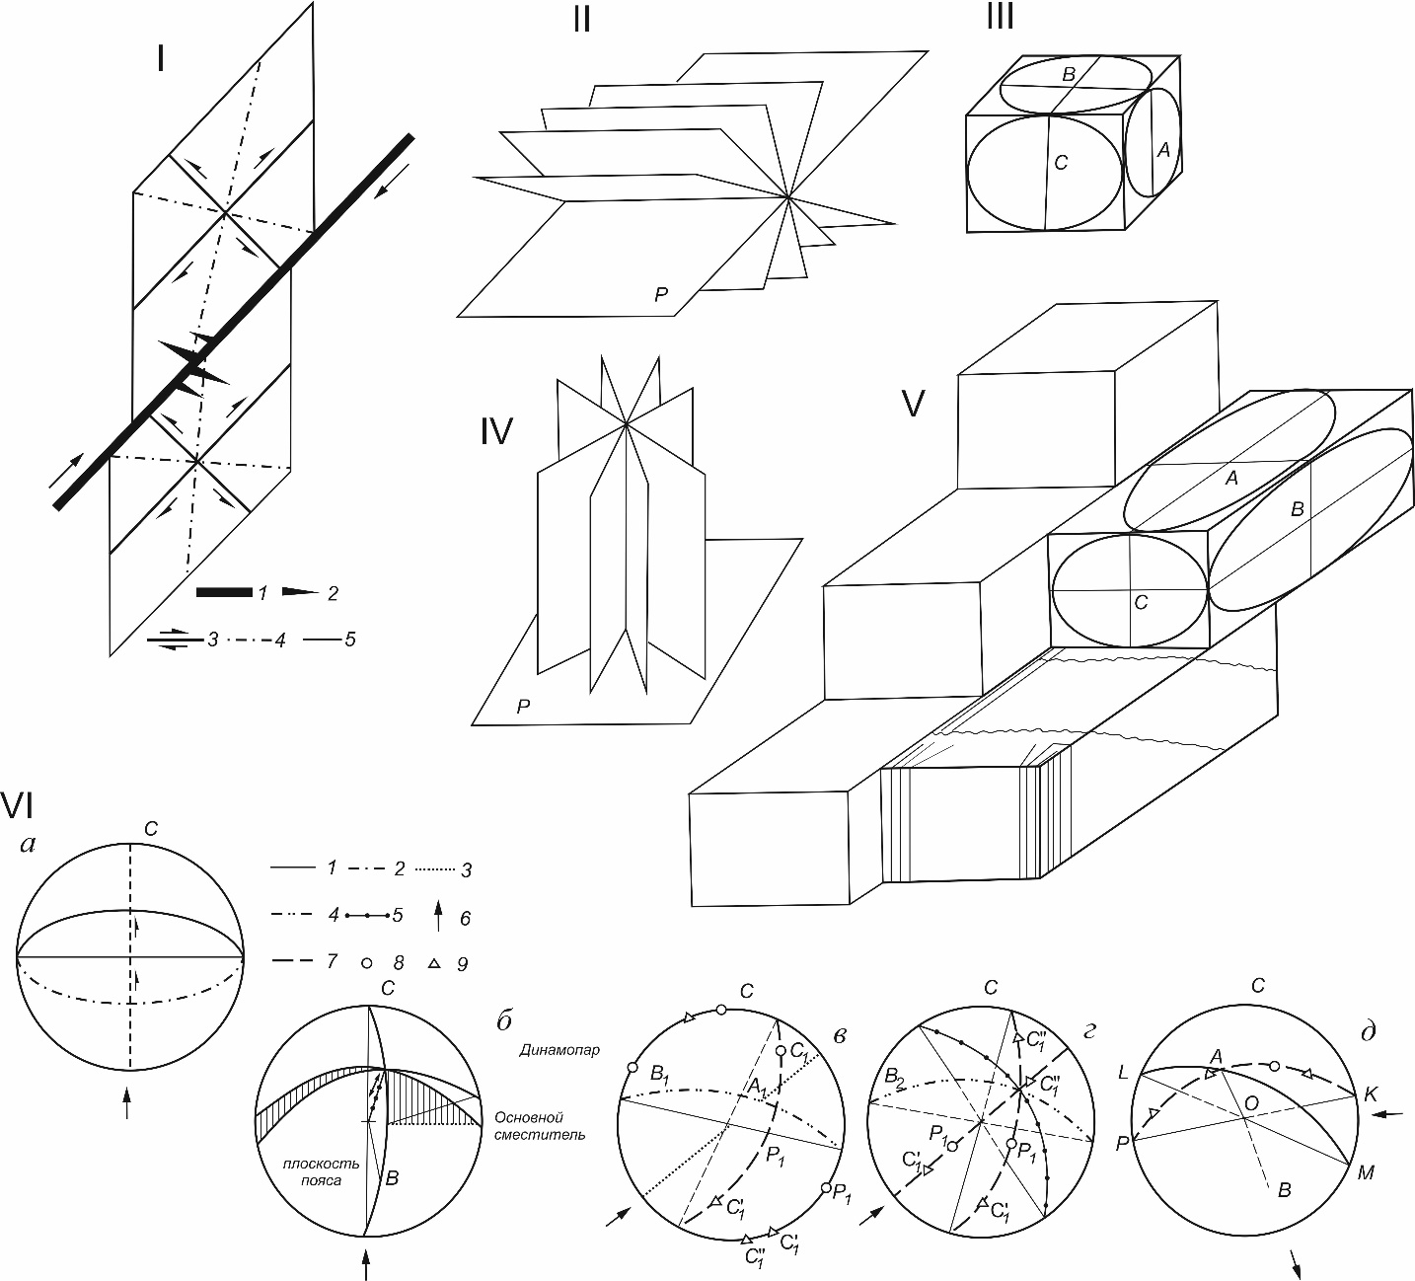

Рис.2 Механизмы образования поясов трещиноватости.

I. Ориентировка трещин отрыва и скола при сдвигании: 1 - плоскость сдвигания; 2 - трещины отрыва; 3 - трещины скола; 4 - ориентировка главных напряжений растяжения и сжатия; 5 - контуры ромба упругой деформации.

II. Пространственная ориентировка трещин, образующих пояс по условию 1 при субгоризонтальном сжатии.

III. Ориентировка эллипсоида деформации при субгоризонтальном сжатии.

IV. Пояс трещин, образующихся при субгоризонтальном сжатии.

V. Схема строения зоны пологого разлома, образующегося при субгоризонтальном сжатии.

VI. Типы сферограмм поясов трещин, сопровождающих зоны разломов, образующихся при субгоризонтальном сжатии: а – взброс; б - парагенез надвига и сдвига; в - парагенез сдвига и взбросо-сдвига; г - парагенез надвига и взбросо-сдвига и ориентировка трещин различных генетических типов; д - общий случай определения вектора движения в зоне древнего равлома по поясу наиболее развитых систем трещин.

Гномопроекции отражают: 1 - взброс; 2 - сброс; 3 - сдвиг; 4 – взбросо-сдвиг; 5 –надвиг; 6 - направление тектонических напряжений сжатия; 7 - пояс трещин; 8 - трещины отрыва; 9 - трещины скола.

Изложенные причины приводят к тому, что при замерах трещин в обнажении в зоне разлома обнаруживается сложная картина трещиноватости, но максимумам гномопроекций которой на сферограмме можно провести два или даже три вероятных положения пояса. Из техники применения метода В.Н. Даниловича следует, что с движением по сместителю связан именно тот пояс, ось которого (ось В) параллельна сместителю. Иными словами, этим приемом выявляются системы трещин, отнесенные ко второй группе. При этом, если не известен угол падения плоскости сместителя и имеется несколько равновероятных положений поясов, методику В.Н. Даниловича применять нельзя. Она неприменима и в том случае, если известно положение плоскости сместителя, но ни одна из осей поясов не параллельна ей. Именно из-за требования строго выполнять этот методический прием многие исследователи, уверенно замерявшие трещиноватость в зоне разломов, обнаруживали определенные несоответствия и непараллельность осей пояса и плоскости разлома и приходили к заключению о неприменимости метода вообще, либо об отсутствии пояса в данном месте связанного с движением по сместителю. В действительности этого нет. Пояс трещин не может отсутствовать (рис.2) в силу своей физической природы: если порода претерпела деформацию и образовались связанные с нею системы трещин отрыва и скола, они будут образовывать пояс. При этом ось В (линия пересечения сколовых систем трещин) будет перпендикулярна двум главным осям деформации А и С. Если она не лежит в плоскости сместителя, то это означает, что трещины второй группы развиты в данной точке недостаточно интенсивно из-за того, что основная разрядка напряжений произошла по первой группе трещин. Возможно также, что особенно в сланцеватых, анизотропных породах, движение произошло по одной из уже имевшихся систем трещин и не вызвало ни большого трения, ни искажения локального поля напряжений, а, следовательно, и образования систем трещин второй группы. В этом случае, метод В.Н. Даниловича казалось бы неприменим, поскольку ось В не параллельна плоскости сместителя. Но в данном случае ось В и не должна быть параллельна плоскости сместителя, поскольку она больше "связана" с общим полем напряжений, вызвавшим данное движение, чем с силой трения, возникающей при движении. Заметим, что во всех случат ось В перпендикулярна вектору действующей силы, а значит, и вектору движения (по сместителю), поскольку направление движения и вектор силы, вызвавшей движение, совпадают, либо, при анизотропии пород, очень несущественно отличаются.

Авторы обретали внимание на существование двух равновероятных или почти равновероятных осей В в зонах разломов [17]. При изучении трещены в зоне, разлома, нельзя отличить разновидности первой от второй групп и, следовательно, нельзя уверенно сказать, какая из осей объединяет вторую группу и значит может быть несомненным признаком для дальнейших построений по методу В.Н. Даниловича. Однако если твердо известно положение плоскости сместителя, определить вторую группу трежин несложно. Если известно положение плоскости сместителя и проявлена ось В первой группы, часто делается ложный вывод об отсутствии пояса, так как его ось В оказывается перпендикулярной плоскости сместителя, чего не "разрешает" метод Даниловича, но оправдано физическим процессом. Когда известно только простирание плоскости сместителя и проявлена ось В первой группы, о чем исследователь не подозревает, производится построение по методу Даниловича и определяется ошибочное направление падения плоскости сместителя. Таким образом, при формальных построениях в двух указанных случаях нет гарантии от ошибок. Однако, если при исследовании трещин в обнажениях производятся записи их генетических типов, небольших подвижек и интенсивности развития, то можно избежать ошибок.

Опыт анализа диаграмм трещин, построенных по замерам в зонах разломов, где не удалось обнаружить ось В, лежащую в плоскости сместителя, показал, что проведение пояса по наиболее развитым системам Трещин также позволяет выяснить вектор движения, если известно простирание и падение плоскости сместителя. Тогда линия пересечения плоскости сместителя с плоскостью пояса трещин будет указывать на ориентировку действующих сил и значит на направление смещения. Эта линия должна быть перпендикулярна оси В, которая, повторяем, может не быть параллельна плоскости сместителя.

Попутно заметим, что В.Н. Данилович, возможно, подозревая влияние объемной деформации, в части второй своего методического руководства приводит пример анализа трещиноватости висячего крыла надвига в Западном Прибайкалье без дополнительных построений, позволяющих определить положение оси В по отношению к плоскости сместителя [9]. Более того, он допускает отклонение оси В от параллельности к плоскости сместителя, т.е. от строгих требование теории, до 45°.

Автор метода В.Н. Данилович даже в методическом руководстве нашел возможным привести примеры, допускающие кажущееся отклонение от изложенной им теории. К сожалению, им только замечен факт отклонения и даже отсутствия поясов в девяти из десяти случаев изучения трещиноватости в зоне разломов, но не дано теоретическое обоснование такого большого количества "исключений" из установленного правила. Наши исследования покачивают, что речь идет не столько об исключениях, сколько о главном условии: вектор движения должен быть перпендикулярен оси В пояса трещин, но последняя может и не лежать в плоскости сместителя.

В каких же случаях наиболее вероятно такое "отклонение"?

Как следует из теории деформации, разрушение тела происходит несколько различно в зависимости от способа приложения нагрузки. В условиях сжатия тела разрушаются по зонам концентрации касательных напряжений, то есть благодаря развитию трещин скола. В условиях растяжения разрушение тел происходит по трещинам отрыва, развивающимся перпендикулярно действия нормальных алгебраически максимальных напряжении. Прочность горных пород на отрыв в 8-10 раз ниже, чем на скалывание. Особое влияние на прочность горных пород оказывает анизотропия. Наличие неоднородностей или дефектов резко снижают прочность горных пород на скалывание и отрыв. Последнее обстоятельство находит отражение и в ориентировке поясов трещин в зонах разломов.

Если разлом формируется в результате действия сложного впряженного состояния, когда на всестороннее давление накладывается дополнительное одностороннее давление, то, как выше было показано, образуются две группы трещин с теоретически перпендикулярными поясами и осями, но последние обязательно перпендикулярны вектору действия силы.

Практически анизотропия пород проявляется повсеместно. Она вызвана трещинами кливажа, планетарной трещиноватостью и другими неоднородностями. Нередко анизотропия участка коры связана с соткой более древних разломов. Названные обстоятельства при действии нового вектора сил и "подчиняют" себе ту систему дислокаций, которая призвана разрядить очередной цикл нарушений. При этом в стадию обновления вовлекаются те из систем трещин (дислокаций), которые наиболее близко по простиранию и падению совпадают с ориентировкой касательных и нормальных напряжений. И лишь как исключение в новый этап тектогенеза может образоваться новая система трещин. Ее зарождение будет означать, что одно из направлений концентраций напряжений близко не совпало с имевшимися дефектами. В анизотропном участке коры после очередного этапа активизации обновленными, наиболее четко выраженными и-заметными будут трещины хотя и разновозрастного заложения, но четко отражающие последний этап активизации. В зонах древних, длительно живущих разломов, например, это будут пояса трещин, отражающие в большей степени вектор действующих сил, чем силу трения, которая может теперь быть незначительной из-за повторного смещения блоков по имевшимся плоскостям. Особенно это относится к сбросам. Не без основания В.Н. Данилович [9] писал, что условия для образования поясов (имеются в виду пояса с осью, параллельной плоскости сместителя) наименее благоприятны при развитии сбросов, связанных с растяжением земной коры. Эту специфику разрушения и учитывали авторы при своих исследованиях знаков кайнозойских движений в зонах древних разломов Байкальской рифтовой зоны. Большинство из них в кайнозойский этап развивалось в условиях растяжения земной коры, типичных для ряфтогенеза. Обновленная в зонах разломов система трещин генетически связана с региональным геодинамическим полем в большей мере, чем с элементами незначительного трения и локальными полями напряжений, возникающими при повторных подвижках по древним разломам. Ось образуемого ею пояса, как следует из вышеизложенных появлений, перпендикулярна максимальным напряжениям растяжения. Вектор кайнозойских подвижен по древним разломам должен лежать в плоскости сместителя разлома, в экваториальной плоскости пояса и быть перпендикулярным его оси. Названное условие учитывали авторы при определении вектора кайнозойских подвижек по разломам. При этом пояс проводился по самым развитым системам трещин, как наиболее четко отражающим последний этап активизации. Для определения однозначного вектора смещения использовались приемы, изложенные в работе [15].

Предлагаемые методические приемы расширяют практическое использование метода поясов в исследовании трещиноватости, связанной с разрывными смещениями.

Вектор движения по плоскости сместителя должен быть перпендикулярен оси пояса.

Если угол наклона плоскости сместителя неизвестен, то для определения линии движения необходимо провести дополнительные построения. При этом экваториальная плоскость сместителя должна пройти через гномопроекцию от оси В. В таком случае, можно уверенно считать, что выявленный на диаграмме пояс объединяет вторую группу трещин я имеет прямое отношение к движению по смесителю. Пересечение экваториальной плоскости пояса и грамма-проекции сместителя и определит вектор движения.

Если известно положение плоскости сместителя, то для определения вектора движения достаточно найти линию пересечения пояса трещин, проведенного по наиболее развитым системам трещин, объединяющим системы трещин скола и отрыва с грайма-проекцией плоскости сместителя. При этом ось В пояса должна быть обязательно перпендикулярна вектору движения. В свою очередь, она может быть параллельна плоскости сместителя, либо наклонна по отношению к ней. Практического значения это не имеет, поскольку исследователю точно известно положение в пространстве плоскости сместителя, и системы наиболее развитых трещин о вязаны именно с данным разломом, а не с другими.

Поскольку движение по главному сместителю разлома обусловлено именно региональным полем напряжения, то по ориентировке его главных осей можно определить вектор смещения, который всегда будет перпендикулярен оси пояса трещин. При решении частной задачи - определения азимута вектора движения по региональному разлому - можно использовать трещиноватость, замеренную не только в зоне главного сместителя, а и возле любой его данамопары.

Несмотря на то, что разрывные нарушения хорошо дешифрируются по аэро- и космоснимкам, обычно зоны их сместителей бывают плохо обнажены, т.к. к ним приурочиваются отрицательные линейные формы рельефа. Вследствие этого простирание разлома устанавливается значительно проще по сравнению с определением азимута и угла падения его сместителя. Для решения последней задачи на сферограмму наносится проотирание сместителя (его ближайшего отрезка). Дуга большого круга такого же простирания, проведенная через проекцию оси пояса трещин, является проекцией плоскости сместителя, что дает возможность определить его угол и направление падения.

Установленные причины проявления и ориентировки поясов трещин в зонах разломов расширяют возможности практического использования метода в исследовании трещиноватости, связанной с разрывными смещениями.

Таким образом, системы трещин, образующиеся в зоне разлома, отражают прежде всего механизм разрядки напряжений. В соответствии с ориентировкой вектора действующих сил происходит и активизация трещин и подвижки по разломам. Именно поэтому, определяя вектор основной действующей силы, можно установить и общий вектор движения по сместителю.

Нет необходимости доказывать, что проведение пояса трещин по наиболее развитым системам (с учетом их генетических типов) позволяет определить вектор движения последнего этапа активизации подвижек по разлому. Такое построение показывает, что в анализ вовлечены наиболее развитые в данной зоне разлома трещины и, следовательно, снимаются возможные сомнения об их неразломном происхождении. Наконец, и это очень существенно, появляется теоретическое обоснование и возможность с большим доверием отнестись к использованию метода поясов при исследовании сбросов и сбросо-сдвигов, а также понять причину, теперь уже смело можно сказать, ложного отсутствия поясов на диаграммах даже в тех случаях, когда они построены в зонах надвигов - структурах, послуживших фактической основой для разработки методики В.Н. Даниловича. Надо лишь постоянно помнить, что именно в этих случаях мы сталкиваемся с чрезвычайно любопытным, а с точки зрения физики разрушения ординарным явлением разрядки напряжений через сетку уже существующих трещин.

Не каждому исследователю удается внести свой оригинальный вклад в развитие методических приемов. В.Н. Данилович смог это сделать в области структурной геологии.

Прошло около двадцати лет со дня выхода в свет работы В.Н. Даниловича, в которой рассматривалась методика исследования поясов трещиноватости в зонах разрывных смещений. К сожалению, ссылки на эту работу мы встречаем не столь часто у геологов-съемщиков, для которых она прежде всего была предложена. А метод, в сущности, простой в повседневной геологической работе оправдывает себя полностью.

Относительно слабая, в свое время, пропаганда метода не позволила ему сразу широко войти в геологию. Однако и сегодня пока нет равноценной ему методики. Это обстоятельство заставило авторов еще раз вернуться к его пропаганде. Применение метода дает возможность выбить конкретные типы движений по тектоническим швам, а при наличии датированных геологических образований разного возраста определять возраст этих движений.

**ЛИТЕРАТУРА**

1. Буртман B.C., Лукьянов А.В., Пейве А.В., Руженцев С.В. Горизонтальные перемещения по разломам и некоторые методы их изучения. В кн.: Разломы и горизонтальные движения земной коры. М., АН СССР, 1963.

2. Воронов П.С. Сдвиги и планетарная трещиноватость. Записки Ленинградского горного института. Т.58, вып. 2, Л.,1969.

3. Гладков В.Г. Новые данные об Оловянинском надвиге. Геология и геофизика, 1961, № I.

4. Гущенко О.И. Кинематический принцип реконструкций направлений главных напряжений (по геологическим и сейсмологическим данным). ДАН СССР. 1975, № 3.

5. Данилович В.Н. Новые данные об Ангарском надвиге. Изв. АН СССР, зер. геол., 1949, № 4.

6. Данилович В.Н. Трещинная тектоника, и ориентировка движения покрова надвига. Труды ИГУ, 1950, 5, вып. I.

7. Данилович В.Н. Схема кинематики надвига. Док. АН СССР. 1950, 75, № 2.

8. Данилович В.Н. О процессе надвига и дифференциальном градиенте движения. Труды ИГУ 1951, 5. вып. 2.

9. Данилович В.Н. Метод поясов в исследовании трещиноватости, связанной с разрывными смещениями. Иркутск, 1961.

10. Николаев П.Н. Методика статистического анализа трещин и реконструкций полей тектонических напряжений. Геология и разведка, 1977, № 12.

11. Павлов О.В. Инженерная геология зоны Ангарского надвига. - В кн. Инженерно-геологические особенности Приангарского промышленного района я их значение для строительства. М., "Наука", 1965.

12. Стоянов С.С. Механизм формирования разрывных зон. М., "Недра", 1977.

13. Суворов А.И. Структурные динамопары и региональная механика литосферы. -В кн.: Механика литосферы. М., 1974.

14. Суворов А.И. Региональные тектонопары как основа внутреннее структуры геосинклинальных областей и платформ. Доклада АН СССР, т.226, № 5, 1976.

15. Шерман С.И. Картирование разрывных смещений рудных нолей по изменению интенсивности тектоничеокой трещиноватости. - В кн.: Эндогенное оруденение Прибайкалья. М., "Науке", 1969.

16. Шерман С.И. Физические закономерности развития разломов земной коры. Новосибирск, "Науке", 1977.

17. Шерман С.И., Плешанов С.П. Определение вектора смещения крыл ев региональных разломов по анализу поясов трещиноватости. - В кн.: Современные исследования земной коры. Иркутск, 1975.

1. * Соавтор С.П. Плешанов. Геология, поиски и разведка месторождений рудных полезных ископаемых. – Иркутск: Иркутский политехнический институт, 1980. – С. 8–20.
2. 1 Поясом принято называть совокупность нескольких (не менее трех) плоскостей, линии пересечения которых параллельны между собой или совпадают.